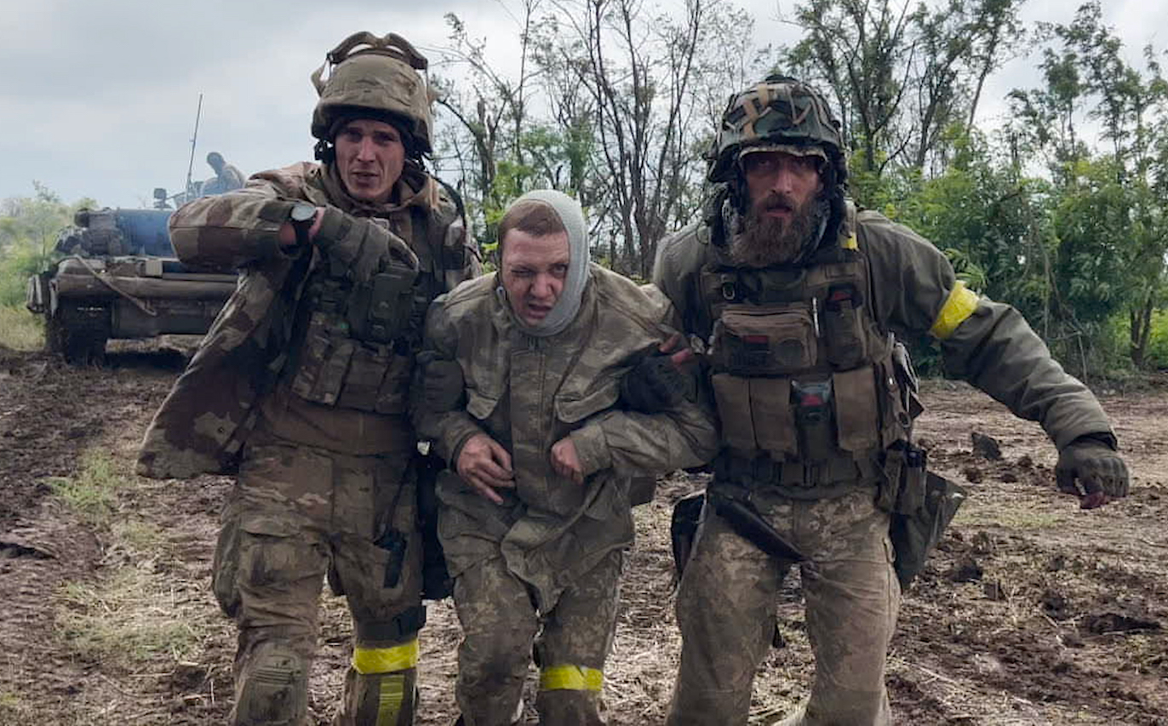
VÝCHODNÍ FRONTA DISTRIBUČNÍ LIST

Ukrajina, Lotyšsko, USA, Česko 2023 | 98 minut | české titulky | nevhodné do 15 let | DCP, MP4 | premiéra: 13. března 2023 | konec monopolu: 31. prosince 2028

■ originální název Schidnyj front ■ žánr dokument
■ režiea s cénář Vitalij Manskyj, Jevhen Titarenko ■ kamera Jevhen Titarenko

■ programace Radek Rubáš, +420 777 161 402, program@aerofilms.cz, online objednávky v portálu disfilm
- stránka filmu https://www.aerofilms.cz/vychodni-fronta/
- materiály http://aero.capsa.cz/ (login a heslo: guest)

■ synopse
24. února 2022 odešel Jevhen na frontu. Začal všechno natáčet: svoje pocity, desetitisíce uprchlíků a kamarády, se kterými šel do války. Jevhen je členem dobrovolnického zdravotnického praporu Hospitalěri, jehož posláním je poskytovat první pomoc na frontě a evakuovat raněné na velitelství nebo do frontových nemocnic. Členové této mobilní jednotky jsou hlavními protagonisty filmu dokumentaristy Vitalije Manskeho (Svědkové Putinovi), který mimo dění na frontě zachycuje i každodenní život ukrajinských vojáků a jejich rodin. Šest měsíců plných dramatu, beznaděje, strachu, nenávisti, hořkosti, lásky, ale hlavně víry ve vítězství

